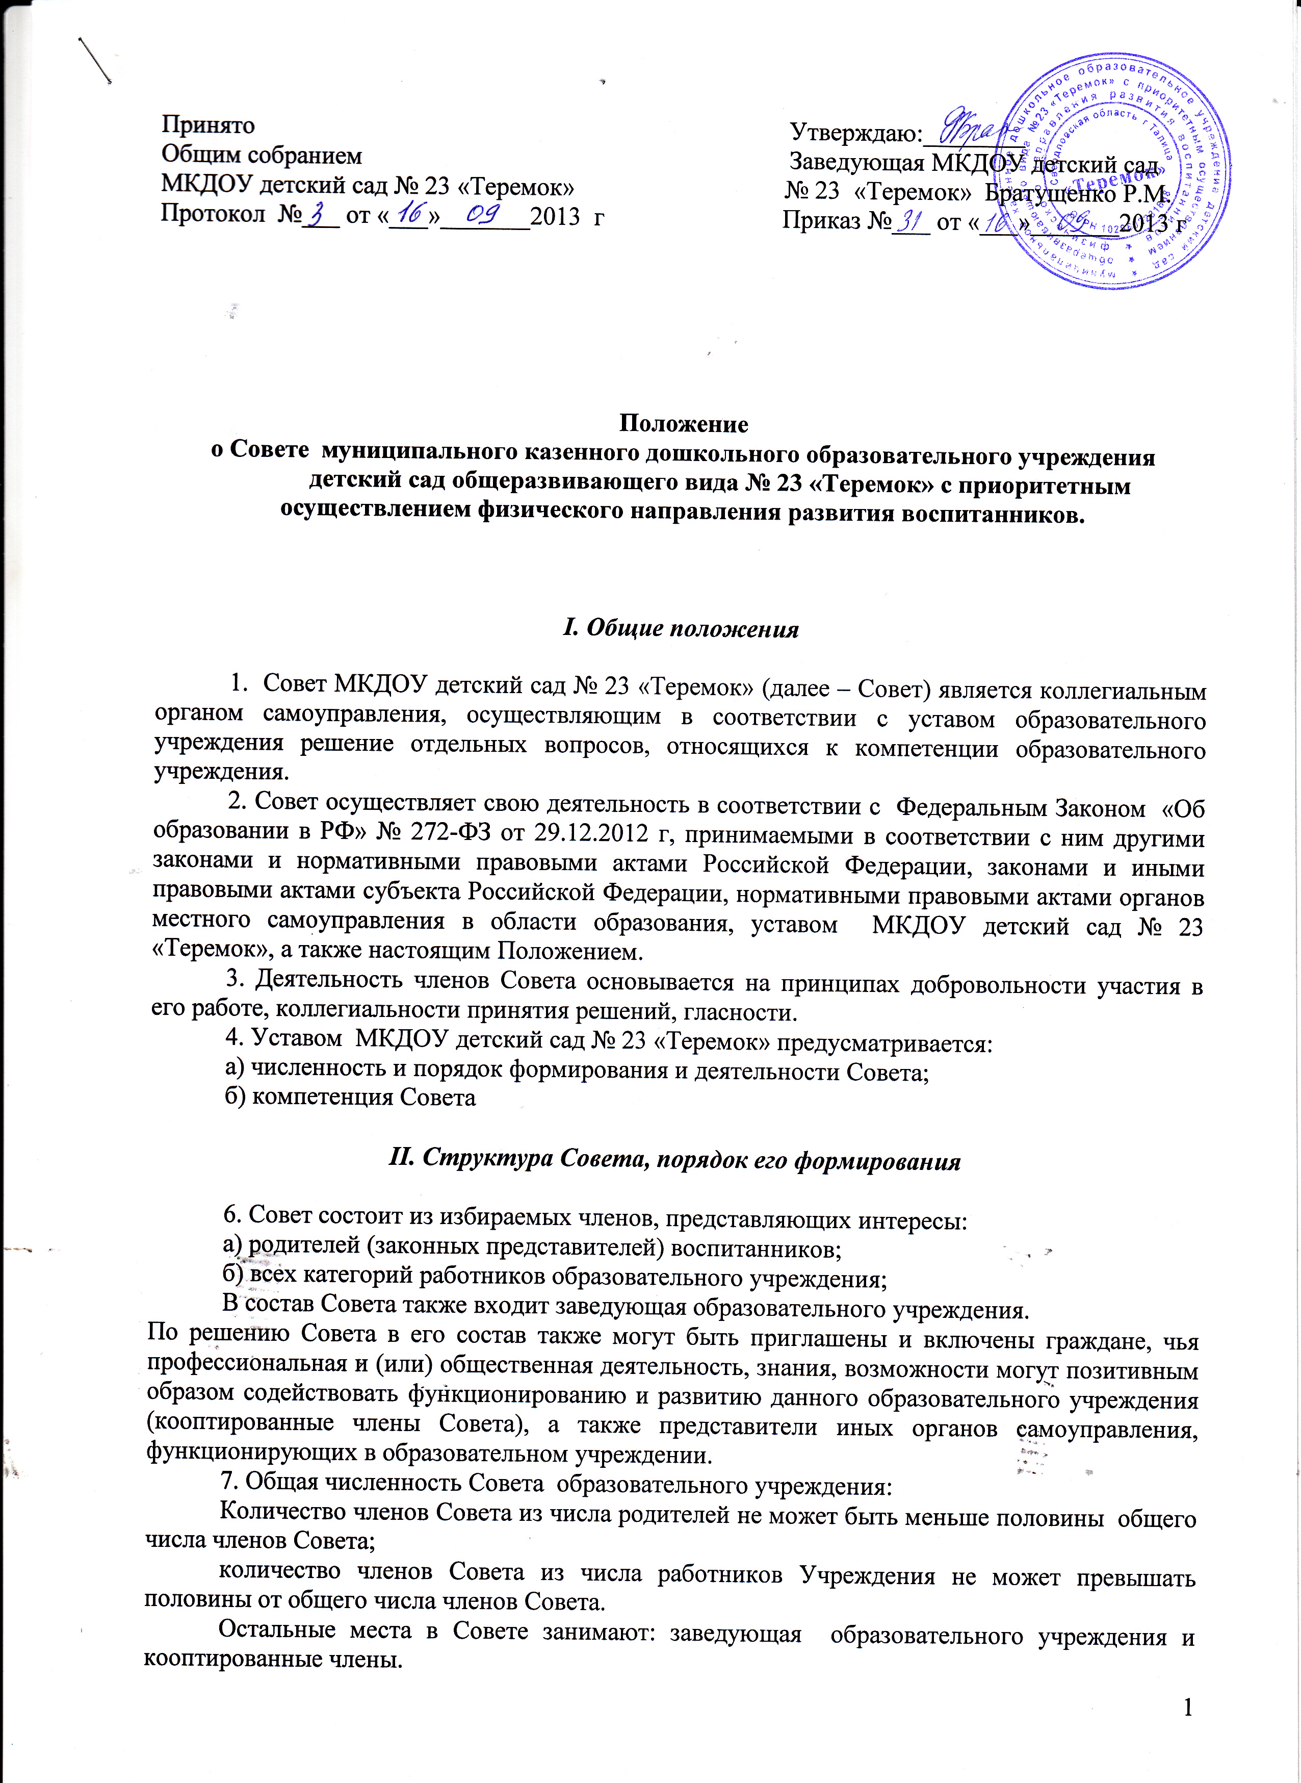

Принято Утверждаю:________
Общим собранием Заведующая МКДОУ детский сад
МКДОУ детский сад № 23 «Теремок» № 23 «Теремок» Братущенко Р.М.
Протокол №___ от «___»_______2013 г Приказ №___ от «___»_______2013 г

Положение
о Совете муниципального казенного дошкольного образовательного учреждения
детский сад общеразвивающего вида № 23 «Теремок» с приоритетным осуществлением физического направления развития воспитанников.

I. Общие положения

1. Совет МКДОУ детский сад № 23 «Теремок» (далее – Совет) является коллегиальным органом самоуправления, осуществляющим в соответствии с уставом образовательного учреждения решение отдельных вопросов, относящихся к компетенции образовательного учреждения.
2. Совет осуществляет свою деятельность в соответствии с Федеральным Законом «Об образовании в РФ» № 272-ФЗ от 29.12.2012 г, принимаемыми в соответствии с ним другими законами и нормативными правовыми актами Российской Федерации, законами и иными правовыми актами субъекта Российской Федерации, нормативными правовыми актами органов местного самоуправления в области образования, уставом МКДОУ детский сад № 23 «Теремок», а также настоящим Положением.
3. Деятельность членов Совета основывается на принципах добровольности участия в его работе, коллегиальности принятия решений, гласности.
4. Уставом МКДОУ детский сад № 23 «Теремок» предусматривается:
а) численность и порядок формирования и деятельности Совета;
б) компетенция Совета

II. Структура Совета, порядок его формирования

6. Совет состоит из избираемых членов, представляющих интересы:
а) родителей (законных представителей) воспитанников;
б) всех категорий работников образовательного учреждения;
В состав Совета также входит заведующая образовательного учреждения.
По решению Совета в его состав также могут быть приглашены и включены граждане, чья профессиональная и (или) общественная деятельность, знания, возможности могут позитивным образом содействовать функционированию и развитию данного образовательного учреждения (кооптированные члены Совета), а также представители иных органов самоуправления, функционирующих в образовательном учреждении.
7. Общая численность Совета образовательного учреждения:
Количество членов Совета из числа родителей не может быть меньше половины общего числа членов Совета;
количество членов Совета из числа работников Учреждения не может превышать половины от общего числа членов Совета.
Остальные места в Совете занимают: заведующая образовательного учреждения и кооптированные члены.
8. Члены Совета из числа родителей (законных представителей) воспитанников избираются на групповых родительских собраниях по 1 человеку от каждой группы.
9. Члены Совета из числа работников образовательного учреждения избираются на общем собрании работников данного учреждения от педагогических работников, учебно-вспомогательного персонала и администрации образовательного учреждения.
12. Совет избирается сроком на 3 года и приступает к реализации своей компетенции с момента избрания (назначения) не менее ⅔ от общей численности членов Совета, определенной уставом образовательного учреждения и данным положением.

III. Компетенция Совета

13. Основными задачами Совета являются:
– определение основных направлений развития образовательного учреждения;
– повышение эффективности финансово-хозяйственной деятельности образовательного учреждения, стимулирования труда его работников;
– содействие созданию в образовательном учреждении оптимальных условий и форм организации образовательного процесса;
– контроль за реализацией в полном объеме образовательных программ;
– осуществление контроля за организацией питания и медицинского обслуживания в образовательном учреждении в целях охраны и укрепления здоровья воспитанников и работников образовательного учреждения;
– контроль за целевым и рациональным расходованием финансовых средств образовательного учреждения;
– участие в рассмотрении конфликтных ситуаций между участниками образовательного процесса в случаях, когда стороны не пришли к обоюдному соглашению;
– взаимодействие с другими органами самоуправления в образовательном учреждении.
14. Совет осуществляет следующие функции:
14.1. Принимает Программу развития образовательного учреждения;
14.2. Согласовывает по представлению заведующей образовательного учреждения
– смету расходования средств, полученных образовательным учреждением от уставной приносящей доходы деятельности, и из иных внебюджетных источников;
– образовательную программу образовательного учреждения
– локальные акты в соответствии со своей компетенцией;
-рассматривает вопросы организации образовательного процесса, развития учебно-методической и материально-технической оснащенности учреждения;
-вносит предложения в соответствующие органы о представлении к награждению работников учреждения государственными и отраслевыми наградами.
14.3. Вносит заведующей образовательного учреждения предложения в части:
– материально-технического обеспечения и оснащения образовательного процесса, оборудования помещений образовательного учреждения (в пределах выделяемых средств);
– создания в образовательном учреждении необходимых условий для организации питания, медицинского обслуживания воспитанников;
– мероприятий по охране и укреплению здоровья воспитанников;
– мероприятий по обеспечению безопасности образовательного процесса;
– организации иных мероприятий, проводимых в образовательном учреждении;
– соблюдения прав и свобод воспитанников и работников образовательного учреждения;
– структуры, компетенции, порядка формирования и работы органов самоуправления образовательного учреждения;
14.4. Участвует:
– в принятии решения о создании в образовательном учреждении общественных (в том числе детских) организаций (объединений), а также может запрашивать отчет об их деятельности;
– в разработке локальных актов, предусмотренных уставом образовательного учреждения.
14.5. Оказывает содействие деятельности педагогических организаций (объединений) и методических объединений.
15.6. Регулярно информирует участников образовательного процесса о своей деятельности и принимаемых решениях.
14.7. Участвует в подготовке и утверждает публичный (ежегодный) доклад образовательного учреждения; публичный доклад подписывается совместно председателем Совета и заведующей образовательного учреждения.
14.8. Заслушивает отчет заведующей образовательного учреждения по итогам учебного и финансового года.

IV. Организация деятельности Совета

16. Основные положения, касающиеся порядка и условий деятельности Совета, определяются уставом образовательного учреждения. Вопросы порядка работы Совета, не урегулированные уставом, определяются регламентом Совета, принимаемым им самостоятельно.
17. Организационной формой работы Совета являются заседания, которые проводятся по мере необходимости, но не реже одного двух раз в год.
18. Заседания Совета созываются председателем Совета, а в его отсутствие – заместителем председателя. Правом созыва заседания Совета обладает также заведующая образовательного учреждения.
19. На заседании может быть решен любой вопрос, отнесенный к компетенции Совета.
20. Первое заседание Совета созывается заведующей образовательного учреждения не позднее чем через месяц после его формирования. На первом заседании Совета, в частности, избираются председатель и секретарь Совета, при необходимости заместитель (заместители) председателя Совета. Председатель Совета не может избираться из числа работников образовательного учреждения (включая заведующую);
21. Планирование работы Совета осуществляется на учебный год.
22. Совет имеет право, для подготовки материалов к заседаниям Совета, выработки проектов его решений в период между заседаниями, создавать постоянные и временные комиссии Совета. Совет определяет структуру, количество членов в комиссиях, назначает из числа членов Совета их председателя, утверждает задачи, функции, персональный состав и регламент работы комиссий. В комиссии могут входить, с их согласия, любые лица, которых Совет сочтет необходимыми привлечь для обеспечения эффективной работы комиссии. Руководитель (председатель) любой комиссии является членом Совета
23. Заседание Совета правомочно, если на нем присутствуют не менее 2/3 от числа членов Совета, определенного уставом образовательного учреждения. Заседание Совета ведет председатель, а в его отсутствие – заместитель председателя.
24. Решения Совета учреждения считаются принятыми, если за решения проголосовало более половины членов Совета учреждения от их списочного состава, принимаются при открытом голосовании и оформляются протоколом, который подписывается председателем и секретарем Совета.
25. Для осуществления своих функций Совет вправе:
– приглашать на заседания Совета любых работников образовательного учреждения, не нарушая трудовое законодательство и осуществление образовательного процесса, для получения разъяснений, консультаций, заслушивания отчетов по вопросам, входящим в компетенцию Совета;
– запрашивать и получать от заведующей образовательного учреждения информацию, необходимую для осуществления функций Совета, в том числе в порядке контроля за реализацией решений Совета.
26. Организационно-техническое обеспечение деятельности Совета возлагается на администрацию образовательного учреждения.

V. Обязанности и ответственность Совета и его членов

27. Совет несет ответственность за своевременное принятие и выполнение решений, входящих в его компетенцию.
28. Заведующая образовательного учреждения вправе самостоятельно принимать решение по вопросу, входящему в компетенцию Совета, в следующих случаях:
– отсутствие необходимого решения Совета по данному вопросу в установленные сроки;
– принятое решение Совета противоречит законодательству, уставу образовательного учреждения, иным локальным актам образовательного учреждения;
– решение принято Советом за пределами предусмотренной настоящим положением компетенции Совета.
29. Члены Совета, в случае принятия решений, влекущих нарушения законодательства Российской Федерации, несут ответственность в соответствии с законодательством Российской Федерации.
30. В случае возникновения конфликта между Советом и заведующей образовательного учреждения (несогласия заведующей с решением Совета и/или несогласия Совета с решением (приказом) заведующей), который не может быть урегулирован путем переговоров, решение по конфликтному вопросу выносится на рассмотрение Учредителю.
31. Члены Совета обязаны посещать его заседания. Член Совета, систематически (более двух раз подряд) не посещающий заседания без уважительных причин, может быть выведен из его состава по решению Совета.
32. Член Совета выводится из его состава по решению Совета в следующих случаях:
– по желанию члена Совета, выраженному в письменной форме;
– при увольнении с работы заведующей образовательного учреждения, или увольнении работника образовательного учреждения, избранного членом Совета, если они не могут быть кооптированы (и/или не кооптируются) в состав Совета после увольнения;
– в случае совершения противоправных действий, несовместимых с членством в Совете;
– при выявлении следующих обстоятельств, препятствующих участию члена Совета в работе Совета: лишение родительских прав, судебное запрещение заниматься педагогической и иной деятельностью, связанной с работой с детьми, признание по решению суда недееспособным, наличие неснятой или непогашенной судимости за совершение уголовного преступления.
33. После вывода (выхода) из состава Совета его члена Совет принимает меры для замещения выбывшего члена (посредством довыборов либо кооптации).
34. В случае, если Совет не проводит свои заседания в течение полугода, он подлежит роспуску. Новое формирование состава Совета может осуществляться по установленной процедуре (в соответствии с разделом II настоящего положения).

